**2009年普通高等学校招生全国统一考试（安徽卷）**

**理科综合能力测试**

本试卷分第Ⅰ卷（选择题）和第Ⅱ卷（非选择）两部分，第一卷第1页至第5页，第Ⅱ卷第6页至第12页。全卷满分300分。

考生注意事项：

1. 答题前，务必在试题卷、答题卡规定的地方填写自己的姓名、座位号，并认真核对答题卡上所粘贴的条形码中姓名、座位号与本人姓名、座位号是否一致。务必在答题卡背面规定的地方填写姓名和座位号后两位。

2. 答第一卷时，每小题选出答案后，用2B铅笔把答题卡上对应题目的答案标号涂黑。如需改动，用橡皮擦干净后，再选涂其他答案标号。

3. 答第二卷时，必须使用0.5毫米的黑色墨水签字笔在答题卡上书写，要求字体工整、笔迹清晰。作图题可先用铅笔在答题卡规定的位置给出，确认后再用0.5毫米的黑色墨水签字笔描清楚。必须在题号所指示的答题区域作答，超出答题区域书写的答案无效，在试题卷、草稿纸上答题无效。

4. 考试结束，务必将试题卷和答题卡一并上交。

**第Ⅰ卷**

本卷共20小题，每小题6分，共120分。在每小题给出的四个选项中，只有一项是符合题目要求的。

以下数据可供解题时参考：

相对原子质量（原子量）：H 1 C 12 O 16 S 12 Cr 52 Fe 56

1. 叶绿体是植物进行光合作用的场所。下列关于叶绿体结构与功能的叙述，正确的是
2. 叶绿体中的色素主要分布在类囊体腔内
3. H2O在光下分解为[H]和O2的过程发生在基质中
4. CO2的固定过程发生在类囊体薄膜上
5. 光合作用的产物——淀粉是在基质中合成的
6. 细胞的分化、衰老和凋亡是普遍存在的生命现象。下列有关叙述正确的是
7. 人体各种组织细胞的衰老是同步进行的
8. 人的早期胚胎有尾，尾部细胞随着发育逐渐凋亡
9. 细胞癌变是细胞高度分化的结果
10. 皮肤上的“老年斑”是细胞凋亡的产物

3.用牛奶瓶培养黑腹果蝇，观察成虫数量的变化，结果如下表：

|  |  |  |  |  |  |  |  |  |  |  |
| --- | --- | --- | --- | --- | --- | --- | --- | --- | --- | --- |
| 时间（天） | 1 | 5 | 9 | 13 | 17 | 21 | 25 | 29 | 33 | 37 |
| 成虫数（只） | 6 | 10 | 28 | 71 | 131 | 207 | 270 | 302 | 327 | 341 |

根据表中数据分析，下列结果正确的是

1. 第13-25天，成虫数量增长快的主要原因是个体生长加快。
2. 第17-29天，成虫增长率上升，死亡率下降
3. 第21-37天，成虫增长率的下降与种群密度的改变有关
4. 第1-37天，成虫数量成“J”型增长

4.2008年诺贝尔化学奖授予了“发现和发展了水母绿色荧光蛋白“的三位科学家。将绿色荧光蛋白基因的片段与目的基因连接起来组成一个融合基因，再将该融合基因转入真核生物细胞内，表达出的蛋白质就会带有绿色荧光。绿色荧光蛋白在该研究中的主要作用是

A．追踪目的基因在细胞内的复制过程

B．追踪目的基因插入到染色体上的位置

C. 追踪目的基因编码的蛋白质在细胞内的分布

D．追踪目的基因编码的蛋白质的空间结构。

5.已知人的红绿色盲属X染色体隐性遗传，先天性耳聋是常染色体隐性遗传（D对d完全显性）。下图中Ⅱ2 为色觉正常的耳聋患者，Ⅱ5为听觉正常的色盲患者。Ⅱ4(不携带d基因)和Ⅱ3婚后生下一个男孩，这个男孩患耳聋、色盲。既耳聋有色盲的可能性分别是

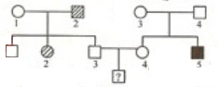

A. 0 、、0 B. 0、、 C.0、、0 D. 、、

6.下列是关于“检测土壤中细菌总数”实验操作的叙述，其中错误的是

A.用蒸馏水配制牛肉膏蛋白膝培养基，经高温、高压灭菌后倒平板

B.取104、105 、106倍的土壤稀释液和无菌水各0.1ml，分别涂布于各组平板上

C．将实验组和对照组平板倒置，370C恒温培养24-48小时

D．确定对照组无菌后，选择菌落数在300以上的实验组平板进行计数

29.（15分）

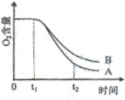Ⅰ.（3分）现有等量的A、B两个品种的小麦种子，将它们

分别置于两个容积相同、密封的棕色广口瓶内，各加入适量（等

量）的水。在25℃条件下，瓶内O2含量变化如图所示。请回答：

（1）在t1~t2期间，瓶内O2含量的降低主要是由种子的

引起的，A种子比B种子的呼吸速率 ，

A、B种子释放CO2量的变化趋势是 。

（2）在0~t1期间，广口瓶内的CO2有少量增加，主要原因可能是 。

Ⅱ.（7分）某生物兴趣小组调查发现，在黄瓜幼苗期喷洒一次乙烯利溶液（100~200mg· L-1），可促进多开雌花，提高黄瓜产量。但乙烯利浓度低于或高于这个范围时，其作用效果尚不清楚。请设计实验，探究乙烯利浓度对黄瓜开雌花数量的影响。

材料用具：2~3片真叶的盆栽黄瓜幼苗若干、乙烯利溶液（300mg·L-1）、蒸馏水、喷壶……

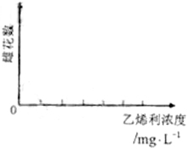

方法步骤：

（1）将黄瓜幼苗平均分成A、B、C、D四组。

（2） 。

（3） 。

（4）连续观察6周，记录并统计 。

实验结果预测：（请在图中将预测的结果以折线的形式表示）

30．（18分）

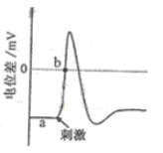 Ⅰ.(10分)离体神经纤维某一部位受到适当刺激时，受刺激

部位细胞膜两侧会出现暂时性的电位变化，产生神经冲动。图示

该部位受刺激前后，膜两侧电位差的变化。请回答：

（1）图中a线段表示 电位；b点膜两侧的电位差为

，此时Na+ （内、外）流。

（2）神经冲动在离体神经纤维上以局部电流的方式双向传导，但在动物体内，神经冲动的传导方向是单向的，总是由胞体传向 。

（3）神经冲动在突触的传递受很多药物的影响。某药物能阻断突触传递，如果它对神经递质的合成、释放和降解（或再摄取）等都没有影响，那么导致神经冲动不能传递的原因可能是该药物影响了神经递质与 的结合。

Ⅱ.（8分）在人体体温的神经—体液调节中，下丘脑是 ，调节产热活动最重要的激素是 。人在寒冷的环境下会出现寒 战，这是机体通过 增加产热，有利于维持体温恒定；剧烈运动后，机体降低体温的机制主要是通过汗液的蒸发和 增加散热。

31.（21分）

某种野生植物有紫花和白花两种表现型，已知紫花形成的生物化学途径是：

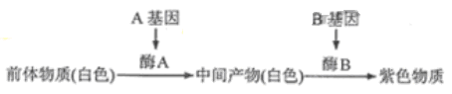

A和a、B和b是分别位于两对染色体上的等位基因，A对a、B对b为显性。基因型不同的两白花植株杂交，F1紫花：白花=1：1。若将F1紫花植株自交，所得F2植株中紫花：白花=9：7

请回答：

1. 从紫花形成的途径可知，紫花性状是由 对基因控制。
2. 根据F1紫花植株自交的结果，可以推测F1紫花植株的基因型是 ，其自交所得F2中，白花植株纯合体的基因型是 。
3. 推测两亲本白花植株的杂交组合（基因型）是 或 ；用遗传图解表示两亲本白花植株杂交的过程（只要求写一组）。
4. 紫花形成的生物化学途径中，若中间产物是红色（形成红花），那么基因型为AaBb的植株自交，子一代植株的表现型及比例为 。
5. 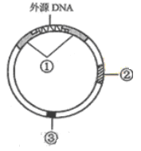紫花中的紫色物质是一种天然的优质色素，但由于B基因表达的酶较少，紫色物质含量较低。设想通过基因工程技术，采用重组的Ti质粒转移一段DNA进入细胞并且整合到染色体上，以促进B基因在花瓣细胞中的表达，提高紫色物质含量。右图是一个已插入外源DNA片段的重组Ti质粒载体结构模式图，请填出标号所示结构的名称：

① ② ③ www.ks5u.com

logo1w.w.w.k.s.5.u.c.o.m

www.ks5u.com

**参考答案**

1-5 DBCCA 6-10 DDABD 11-15 CACBD 16-20 CCDAA

29. 答案Ⅰ.（1）有氧呼吸 快 先递增后递减

 （2）种子的无氧呼吸产生了CO2

Ⅱ.（2）用蒸馏水稀释乙烯利溶液，配置成4种浓度（要求在0~100mg·L-1、100~200mg·L-1、200~300mg·L-1三个区间各至少取一种浓度）。

（3）取等量上述各浓度乙烯利溶液，用喷壶分别喷洒各组黄瓜幼苗一次。

（4）各组雌花数（或各组每株平均雌花数）

实验结果预测：如配置的浓度为0、50、150、250mg·L-1，折线图为

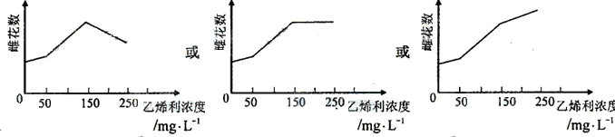

（要求在横坐标上注明上述（2）配置的浓度）

30. 答案Ⅰ.（1）静息 0mv 内

（2）轴突末梢

（3）突触后膜上的特异性受体

Ⅱ.体温调节中枢 甲状腺激素

 骨骼肌收缩 皮肤毛细管舒张

31. 答案（1）两

（2）AaBb aaBB、Aabb、aabb

(3)Aabb×aaBB AAbb×aaBb

遗传图解（只要求写一组）

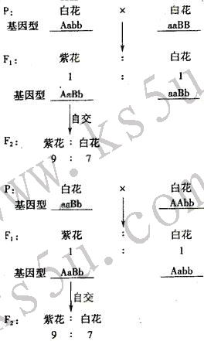

（4）紫花：红花：白花=9：3：4

（5）①T-DNA ②标记基因 ③复制原点